目录
iUAP DI_如何使用MDM输出 1
1. MDM输出介绍 1
1.1. 转换描述 1
1.2. 参数说明 1
2. MDM系统建立主数据 2
2.1. 新建分类 2
2.2. 新建实体 3
2.3. 主数据编码 4
2.4. 新建主数据 5
2.5. 主数据维护 5
2.6. 权限分配 6
3. DI使用MDM输出 7

iUAP DI_如何使用MDM输出
By 段丽霞
如何将DI和MDM集成，在DI客户端将主数据输出到MDM的表中？两步：
第一步：在MDM主数据系统，定义主数据。
第二步：在DI端建立转换，应用MDM输出。
详细内容参看文章正文。

MDM输出介绍

转换描述
这个步骤可以把数据发送到UAP主数据管理系统（MDM）中.

参数说明
下表中描述了MDM输出的一些主要的参数
选项 | 描述
步骤名称 | 步骤名称，在单个转换中必须唯一
MDM地址 | 填写MDM地址，格式是[http://|]<ip|hostname>[:port]
远程系统 | 选择MDM中定义的远程系统，填写好地址，点击加载才能获取远程系统列表。
主数据定义 | 选择MDM定义的主数据，选择远程系统后才能选择主数据定义。
操作标示字段 | 主数据存储表变更的标示字段，'I'表示插入，'U'表示更新，'D'表示删除，如果是主子表标示是主表的变更。
每次发送行数 | 分批每次向MDM发送数据行数，如果设置为0，则把所有的数据一次发送。
存储表 | 在指定的主数据定义中包含的存储表，选中可在右侧指定该存储表的id和字段映射，存储表显示格式是：名称(编码)。
 | 注意：如果是主从表，第一个表是主表,DI流的数据必须按照关联字段排序
ID字段 | 选择DI数据流中的一个字段作为左侧选中存储表的主键ID
映射字段 | DI 数据流中的字段和左侧选中存储表的字段的对应关系，存储表字段的显示格式是：名称(编码)

MDM系统建立主数据

新建分类
选中左侧导航树的根目录，【主数据管理】—【实体建模】，选择【新建分类】，如下图所示：
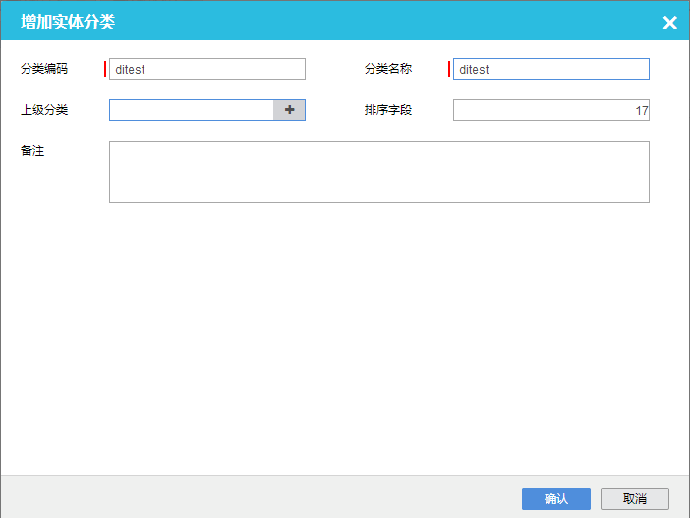

新建实体
选中左侧导航树的根目录，【主数据管理】—【实体建模】，选择【新建实体】，如下图所示：
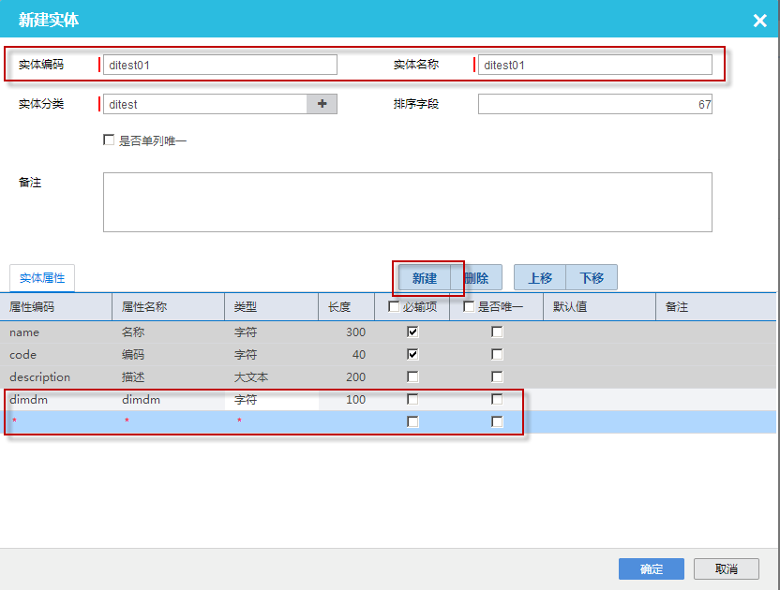

主数据编码
【主数据管理】—【主数据编码】，如下图所示：
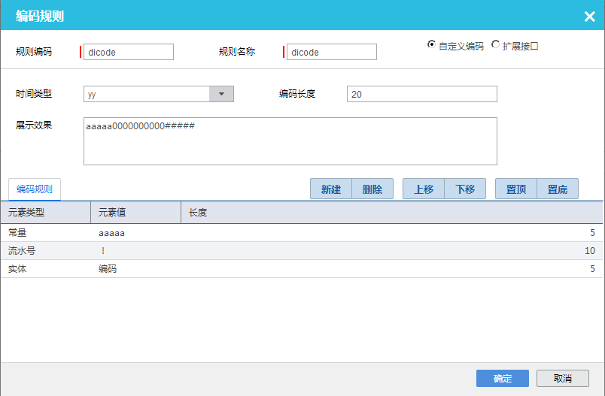

新建主数据
【主数据管理】—【主数据定义】，选中左侧导航树的ditest01，选择【新建主数据】，如下图所示：
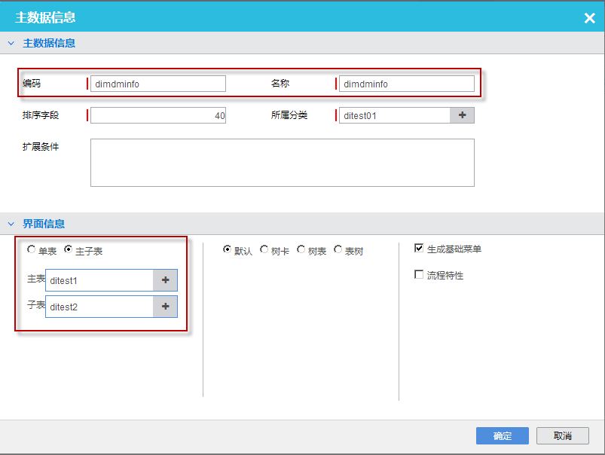

主数据维护
【主数据维护】，选择【新增】，如下图所示：
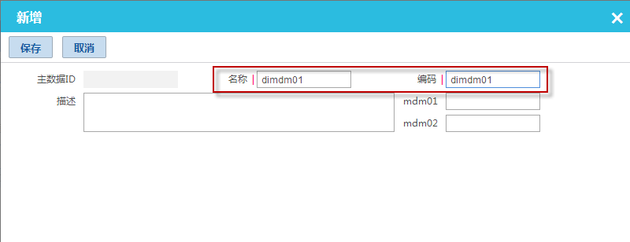

权限分配
最后，需要权限分配，如下图所示：
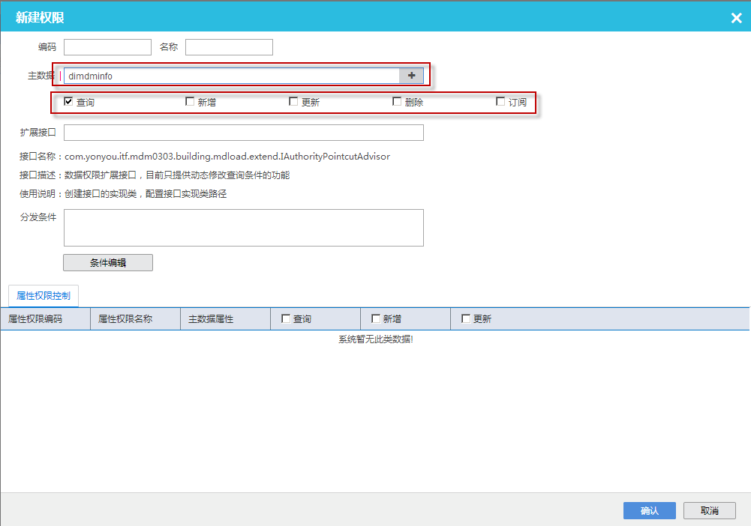

在建立数据库连接之后，一定要“导入”表，数据库的表才能被DI使用。该功能主要是提升DI性能，用到的表需要手动导入。

新增分类： 选择实体分类树下的实体分类节点，单击〖新建分类〗，弹出一个窗口，填写相应内容（*表示必填项）后，单击〖确认〗。新增的实体分类，会出现在分类树下。
新建实体： 1.编辑实体的基本信息（*表示必填项）：实体编码，实体名称，备注。
2.实体属性列表默认显示固有的三个属性：名称，编码，属性。
3.单击〖新建〗，会在实体属性列表的最后一行下面增加一条新行，单击每一个单元格进行编辑。
4.选择实体属性列表某一个属性（某一行），单击〖删除〗，直接删除该属性（该行）。

DI使用MDM输出
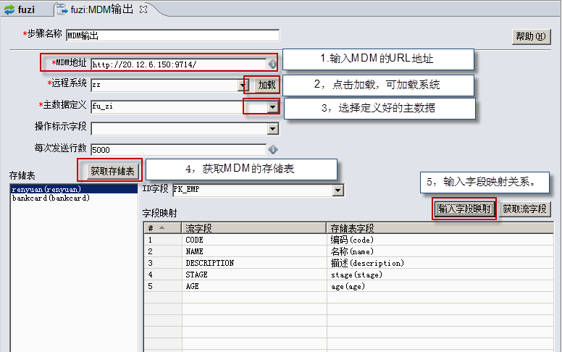
如下图所示
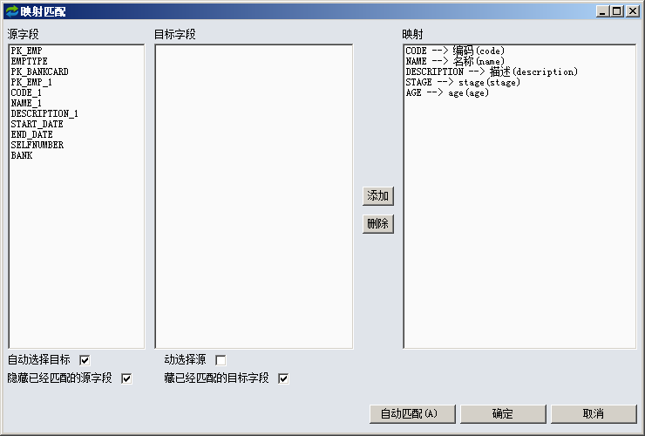
Done。

